**学身边榜样 做卓越教师**

**——长汀一中师德师风宣讲活动**

为充分展现教师队伍良好的职业形象和崇高的师德风貌，2023年5月9日长汀一中利用下午第三节课教工会时间，分别在新老校区开展“学身边榜样，做卓越老师”师德师风宣讲活动，以榜样教师为先进典型，引导学校全体教师向他们学习，当好学生成长引路人，积极投身教育实践与创新，争做卓越好教师。全校教职工均到会参加， 会议由党总支书记刘桥连主持。

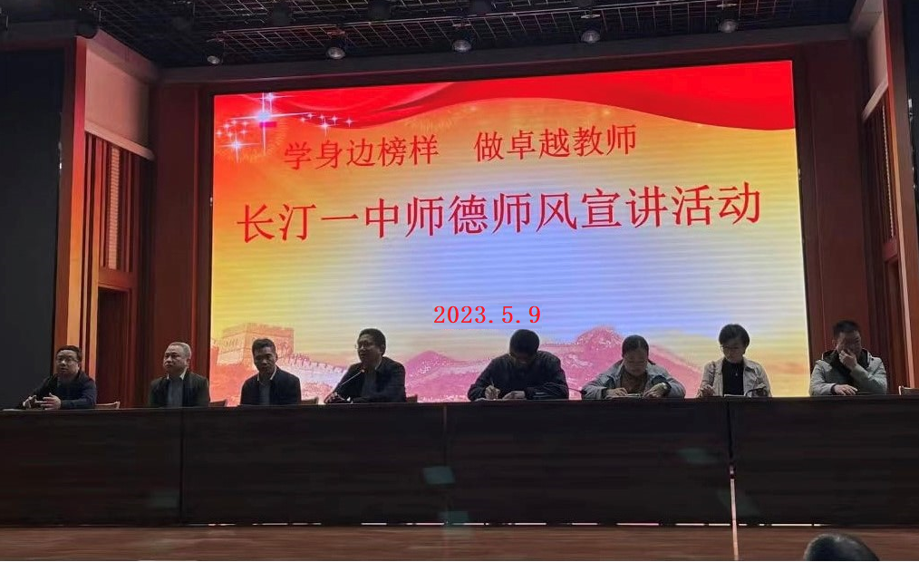首先，请获得2023年龙岩市教育系统巾帼育人先锋李晓薇副校长及获得2022年龙岩市“芳梅教育奖”、2021-2022年度“龙岩市教育教学质量提升个人记功”李雁老师做了《初心不忘，使命在肩》的主题宣讲.

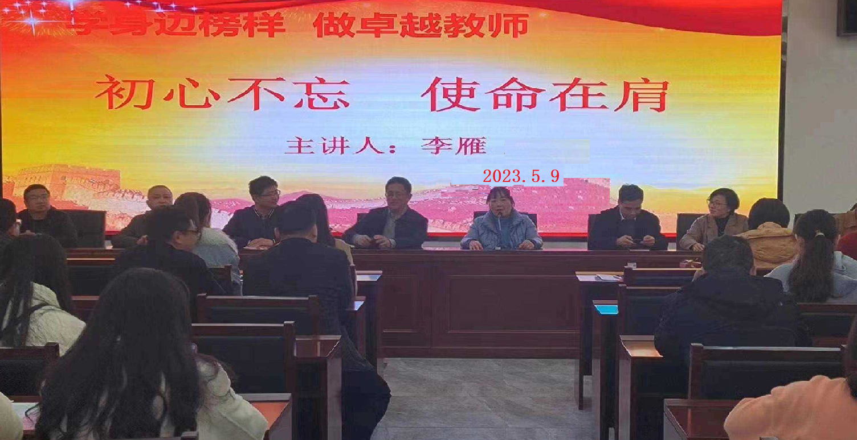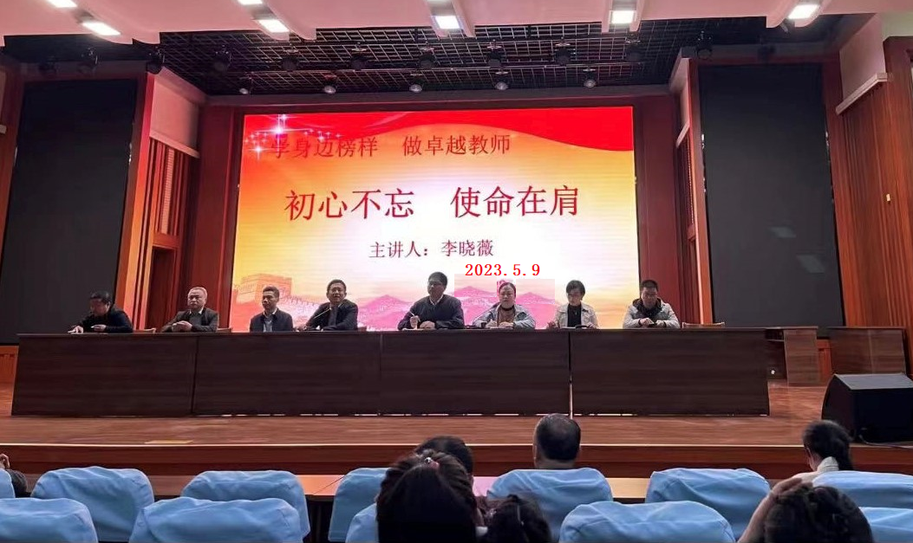 随后，刘书记号召全体教师要学习李晓薇副校长及李雁老师爱岗敬业、争创一流的劳动精神，学习她们精益求精、一丝不苟的工匠精神，学习她们淡泊名利、不懈耕耘的奉献精神，学习她们高尚师德与立德树人、潜心育人的使命担当。

最后，校长吴江滨再次强调学先进学劳模要见行动，通过此次“学身边榜样 做卓越教师”活动，全体老师更要提高站位，一定要用劳模精神不断鞭策自己，努力学习，争做学习型老师。同时，他勉励青年教师：所有的伟大出自平凡，唯有奋斗不负韶华。